Jméno: ________________________________

OPAKOVÁNÍ

VZORY PODSTATNÝCH JMEN
rod střední

TO

MĚSTO MOŘE KUŘE STAVENÍ
2.pád – E 2.pád - ETE
-Y -I -I

VZORY PODSTATNÝCH JMEN
rod ženský

TA

ŽENA RŮŽE PÍSEŇ KOST
2.pád – E 2.pád - I
-Y -I -I -I

-ami, -emi, -mi

TYTO KONCOVKY (části slova za kořenem) JSOU VŽDY S MĚKKÝM „I“ !!! V celém českém jazyce!

VZORY PODSTATNÝCH JMEN
rod mužský
TEN
MĚKKÉ VZORY MUŽ STROJ
TVRDÉ VZORY HRAD
VZOR PÁN
1. a 5.pád – I PÁNI
4. a 7.pád – Y PÁNY

-ích, -ovi (řetězích, tatínkovi)

TYTO KONCOVKY (části slova za kořenem) JSOU VŽDY S MĚKKÝM „I“ !!!

ŽIVOTNÁ - ve 4. pádě mění koncovku (drak – draka)
panák, sněhulák, strašák, maňásek, drak, beránek, kostlivec, nebožtík, slaneček

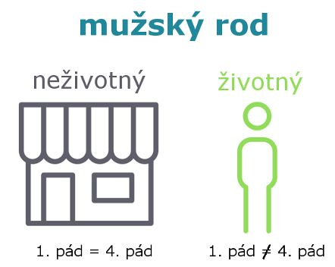

Cvičení:
1. Označte chyby:

Chytali ryby na hrázi rybníka. Obchodovali se sobolými kožešinami. Směsy získáme smícháním různých látek. Na mezi u vsi uviděli kozy. Předepsali jí kapky proti kašly. Na kopuly se třpytily kapky rosy.
Ve stepy žijí lvi i gazely, ve vodě plavou krokodýly i želvy. V nouzi poznáš přítele. Na poli stály otepy slámy. Na nebi svítily hvězdy. Babička chodila o holi. V prodejně obuvy měli vysoké slevy.
Lvi měli pěkné hřívy.

2. Doplňte i/y:

Staré ozdoby z mosaz__, různé příměs__, bušit kladiv__, ve slévárně ocel__, v neděl __, mezi stavidl__, za tm__, za sedadl__,
s poctivým__ úmysl__, obalit v sol__, v krv__, zbytky síl__,
pod svým__ křídl__, doběhnout k cíl__, mít to na mysl__,
sladké šťáv__, bříz__ a jív__, smazat tabul__, v pevné tvrz__,
vylovit škebl__, zdroje nákaz__, s velkým__ čísl__,
motýl__ a vče__, s dlouhým__ kopím__, stáhnout ránu obinadl__.

